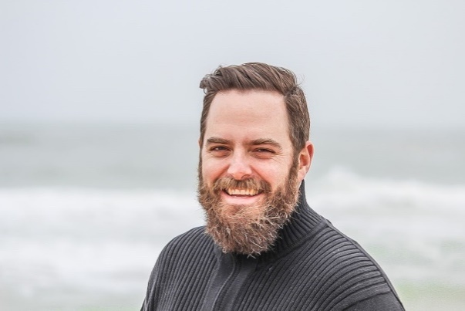

**NOMBRE**

E X P E R I E N C I A S

E D U C A C I Ó N

Bogotá, Colombia

*Universidad, Colegio, Instituto*

**GRADO XXXXXXXXXXXXXXXXX XXXXXXXXXX**

20XX - 20XX

20XX - 20XX

**GRADO XXXXXXXXXXXXXXXXX XXXXXXXXXX**

*Universidad, Colegio, Instituto*

**APELLIDO**

Bogotá, Colombia

S E C T O R

* Donec turpis mauris, auctor vitae sollicitudin initur tellus.
* Aenean nec turpis tortor. Ut placerat varius vivera.
* Ut lacinia commodo erat id vulputate. Orci varius.
* parturient montes, nascetur ridiculus mus.
* Donec turpis mauris, auctor vitae sollicitudin initur tellus.
* Aenean nec turpis tortor. Ut placerat varius vivera.
* Ut lacinia commodo erat id vulputate. Orci varius.
* parturient montes, nascetur ridiculus mus.

Puesto/Cargo

Nov. 20XX – Juil. 20XX

**NOMBRE DE LA EMPRESA**

Puesto/Cargo

Nov. 20XX – Juil. 20XX

Buenos Aires, Argentina

**NOMBRE DE LA EMPRESA**

**NOMBRE DE LA EMPRESA**

Puesto/Cargo

H A B I L I D A D E S

I D I O M A S

P R E S E N T A C I Ó N



Buenos Aires, Argentina

Xxxxxxxxxxxxxx

xxxxx@xxxx.com

xxxxxxxxxxxxxx

* Viajar : Europa (Francia, Irlanda y Noruega), Asia (China, Japón, Tailandia).
* Deportes : Natación, he participado en competencias a nivel nacional.
* Cuenta de Instagram sobre viajes con +20k seguidores.

I N T E R E S E S

* Donec turpis mauris, auctor vitae sollicitudin initur tellus.
* Aenean nec turpis tortor. Ut placerat varius vivera.
* Ut lacinia commodo erat id vulputate. Orci varius.
* parturient montes, nascetur ridiculus mus.

Nov. 20XX – Juil. 20XX

Buenos Aires, Argentina

Español

Alemán

Inglés

Nov. 20XX – Juil. 20XX

Buenos Aires, Argentina

Puesto/Cargo

**NOMBRE DE LA EMPRESA**

Prezi

Word

Excel

* Donec turpis mauris, auctor vitae sollicitudin initur tellus.
* Aenean nec turpis tortor. Ut placerat varius vivera.
* Ut lacinia commodo erat id vulputate. Orci varius.

Java